
COOPERATIVA DE ELETRIFICAÇÃO E DESENVOLVIMENTO DA REGIÃO DE ITU - MAIRINQUE
Inscrição Estadual 432.002.768.117 - CNPJ 50.235.449 / 0001 – 07
Estrada Municipal Cerim, 3245 – Bº D. Catarina – Mairinque/SP – CEP 18.121-880.
Telefone 0800 770 6280 – E-mail: comercial@cerim.com.br
Correspondência: Caixa postal 801 – CEP 13.304-970 – Itu- SP

Anexo B: Formulário para solicitação de conexão de sistemas solar com bateria.

1 . Dados Técnicos da Bateria
1 .1 Característica do Sistema: | ( ) Sistema de Armazenamento de Energia (Bateria) — On/Off-Grid ( ) Sistema de Armazenamento de Energia (Bateria) — Off-Grid  ( ) Sistema de Armazenamento de Energia (Bateria) com Microgeração  ( ) Sistema de Armazenamento de Energia (Bateria) com Minigeração  ( ) Outra (especificar):
1 .2 Tecnologia da Bateria: | ( ) Chumbo-ácido  ( ) tons de Lítio (LiFePO4) ( ) Outra (especificar):
1 .4 Tensão Nominal: | V (Tensão total do banco, em V)
1 .3 Potência: | KW (Valor de potência instalada total de geração, em kW)
1 .5 Capacidade Nominal: | kWh (Valor de capacidade nominal, em kWh)
1 .7 Finalidade do Uso: | ( ) Back-Up e/ou UPS  ( ) Integração de Renováveis (com MMGD e Art. 73, REN n° 1 .000/2021 ) ( ) Compensação de reativos (ajuste do fator de potência)  ( ) Arbitragem (Load Shifting, Peak Shaving e afins)  ( ) Outra (especificar):
1 .8 Características  Operacionais: | (Indicar se haverá injeção de potência ativa, em caso de conexão  em conjunto com MMGD (incisos IV e V, art. 73 da REN n° 1 .000/2021 ))
1 .9 Características de carga e descarga (arbitragem): | (Indicar os horários programados para carga e descarga em caso  de uso para arbitragem (consumidores com tarifa binômia))
1 .1 0 Características de carga  e descarga (arbitragem): | (Indicar os horários programados para carga e descarga)
2. ldentificação do solicitante
2.1 Nome do consumidor ou de seu representante:
2.2 Informações para contato (telefone/e-mail):
___________________ ________________ ______________________
Local Data Assinatura do Responsável

COOPERATIVA DE ELETRIFICAÇÃO E DESENVOLVIMENTO DA REGIÃO DE ITU - MAIRINQUE
Inscrição Estadual 432.002.768.117 - CNPJ 50.235.449 / 0001 – 07
Estrada Municipal Cerim, 3245 – Bº D. Catarina – Mairinque/SP – CEP 18.121-880.
Telefone 0800 770 6280 – E-mail: comercial@cerim.com.br
Correspondência: Caixa postal 801 – CEP 13.304-970 – Itu- SP

Sistemas On-Grid com Bateria (Híbrido)
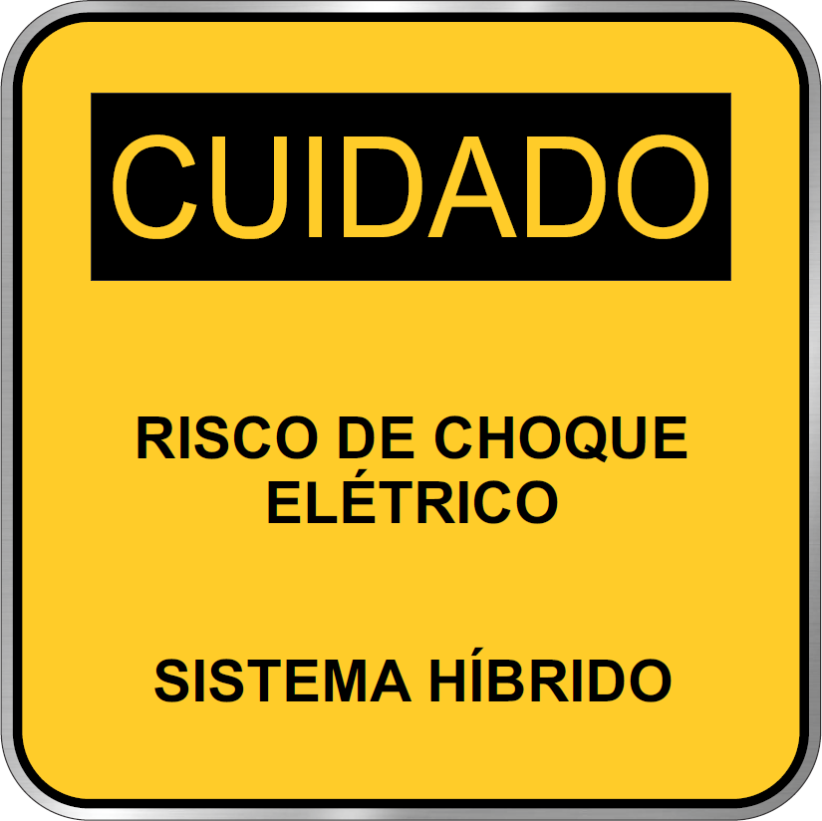
13 cm

13 cm

Observação:
Além da tampa da caixa do medidor, onde a placa deve ser obrigatoriamente fixada através de rebites, esta mesma placa deverá também ser fixada nos seguintes locais:
- No caso de ponto de entrega aérea, no postinho, ou parede, ou cabine com buchas de passagem, do lado da via pública, na conexão do ramal de ligação (ou serviço).
- No caso de conexão de unidade consumidora (UC) em edifício com múltiplas unidades (edifício de uso coletivo ou com medição agrupada), no ponto de entrega do edifício (poste) e na caixa de distribuição (se houver).
- No caso de ponto de entrega subterrânea, na faixada da edificação, próximo ao número do empreendimento ou imóvel, ou na parte mais alta do duto de entrada localizado no poste da CERIM.

